МКОУ СОШ с. Б-Рой Уржумского района Кировской области

Сведения о спортивных сооружениях
В учреждении имеется приспособленное помещение для занятий физической культурой площадью 256,1 кв. М. Спортивный зал предназначен для проведения физкультурных занятий, зарядок с детьми младшего, среднего и старшего возраста, развлечений, связанных с двигательной активностью детей всех возрастных групп.
Спортивная площадка (инвентарь):
- перекладина – 1
- брусья гимнастические – 1
- бревно гимнастическое – 1
- конь гимнастический – 1
- козел гимнастический – 1
- маты гимнастические – 9
- кольца баскетбольные – 4
- мячи баскетбольные – 9
- сетка волейбольная – 1
- мячи волейбольные – 4
- ворота для мини-футбола – 2
- гранаты 500 г, 700 г – 6
- мячи для метания – 10
- перекладина разновысокая – 1
- рукоход – 1
- лыжи: деревянные, дерево-пласиковые, пластиковые – 51 пара
- лыжные палки – 20 пар
- ботинки лыжные – 40 пар
- шиповки легкоатлетические – 9 пар
- скакалки – 20
- шведская стенка – 3
- стойка прыжковая – 1
- планки прыжковые – 2
- скамейки гимнастические – 4
- набор для настольного тенниса – 3
- канат для перетягивания –1
- обручи – 5
- набор кеглей – 1
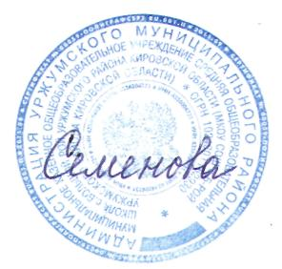
На территории школы имеется спортивная площадка, на которой размещены рукоход, трехуровневый турник, гандбольные ворота, ворота для мини-футбола, яма для прыжков, размечена волейбольная площадка, беговая дорожка и футбольное поле. Спортивная площадка предназначена для проведения физкультурных занятий, зарядок с детьми младшего, среднего и старшего возраста, развлечений, связанных с двигательной активностью детей всех возрастных групп.

Директор_______________ О.Ю.Семёнова

